Аннотация к физкультурному досугу «Весёлые старты» в МБДОУ д/с «Сказка» сл.Б.Орловка воспитателя старшей группе «Весёлые нотки» Таштановой Асии Мустафаевны.
Мною был разработан и проведён физкультурный досуг «Весёлые старты», который прошёл в спортивном зале 12.09.17. Были поставлены следующие задачи;
-Создать добрый, положительный настрой и радостное настроение детям.
-Воспитывать организованность, выдержку, уверенность в себе, смелость, активность.
-Развивать быстроту реакции, ловкость, координацию движений.
В ходе мероприятия ребята соревновались в быстроте, ловкости, силе и находчивости.
Соревновались 2 команды - «Солнышко» и «Звездочка». За каждый конкурс той команде, которая справится быстрее и лучше, ставили 2 балла, ну а той, которая немного не успела- 1 балл. Команда, которая набрала больше баллов, победила в соревнованиях.
Перед началом соревнований провели разминку, дети встали в круг, выполняли движения под музыкальное сопровождение «Танец маленьких утят».)
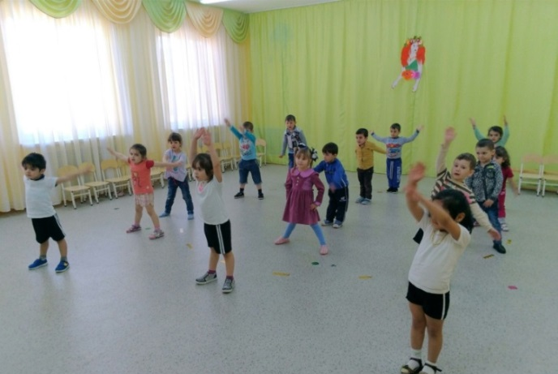 | 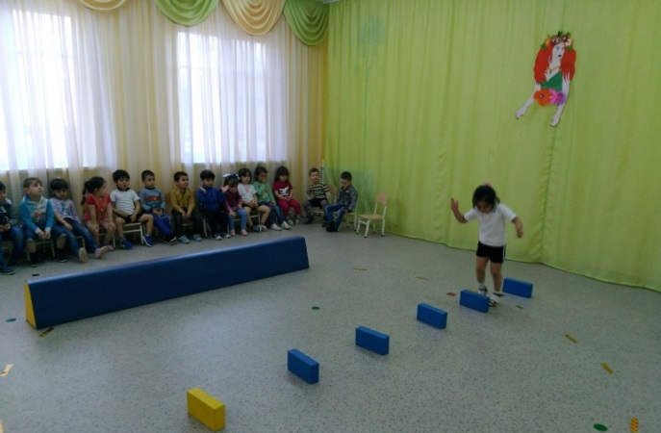 Соревнование змейка
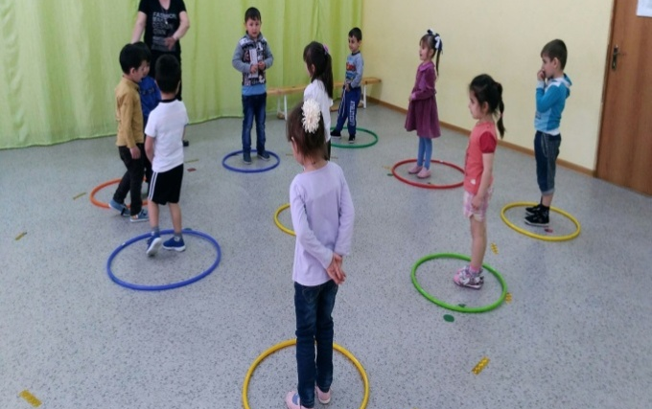 Игра найди свой домик. | 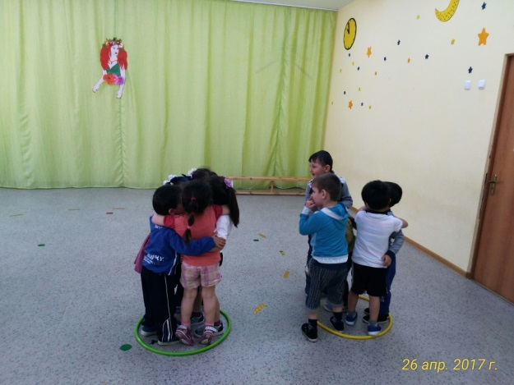
В ходе соревнований была создана спортивная атмосфера. Ребята прочувствовали спортивный азарт в погоне за балами. В заключение обе команды получили призовые места. Спортивный досуг сплотил детей и организовал в крепкие команды. Дети получили много радостных эмоций.

